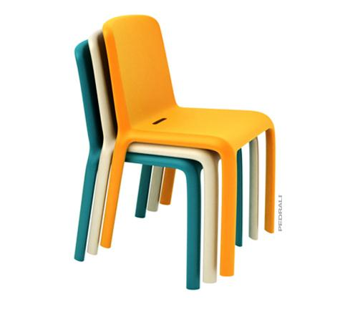
Descrizione:
Sedia Snow, in polipropilene, leggera e resistente ai
raggi UV è l'ideale per l'esterno. Particolare il foro di
scarico sul sedile per facilitare il deflusso dell'acqua.
Caratterizzata dai profili ovali che le donano resistenza
e diventano naturali maniglie per afferrarla. Impilabili
Tipi di scuola: adulto
Codice: ES31029
Categoria: Sedie per adulti

